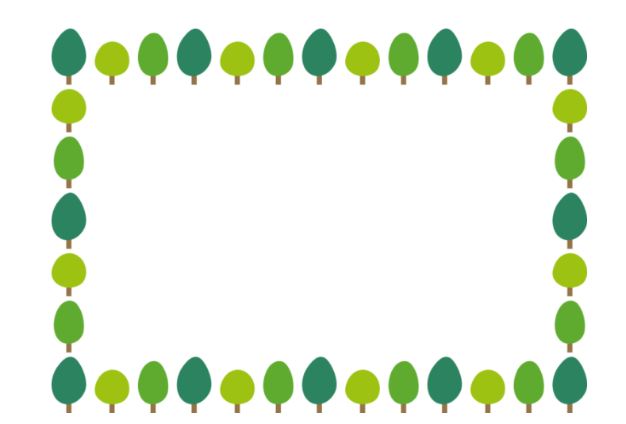



A-3

図書館選書10冊 桃山保育園 2025.10
 | タイトル | 著者名 | 出版社 | 出版年 | 対象 | ISBN
1 | ひげぴーん | 海野あした／作・絵 | ニコモ | 2024.9 | ０～２歳 | 978-4-86774-752-0
2 | かえるぴょこぴょこ | みなみじゅんこ／作 | アリス館 | 2023.7 | ０～５歳 | 978-4-7520-1065-4
3 | パンダとうさん | 中川貴雄／作絵 | 岩崎書店 | 2024.11 | ３～５歳 | 978-4-265-83130-2
4 | オムちゃんのおてつだいけん | きだにやすのり／さく | 教育画劇 | 2025.1 | ３～５歳 | 978-4-7746-2335-1
5 | かいわれざむらいとだいこんひめ | 川北亮司／文 | 童心社 | 2008.11 | ３歳～ | 978-4-494-00800-1
6 | どうぶつ | 成島悦雄／監修 | 高橋書店 | 2021.11 | ３歳～ | 978-4-471-10403-0
7 | おてんきガールズ | アキ／作 | ほるぷ出版 | 2021.5 | ５歳～ | 978-4-593-10029-3
8 | おんぶねこ | 殿本祐子／作 | 講談社 | 2025.3 | ５歳～ | 978-4-06-535666-1
9 | おいぬさま | 荒戸里也子／著 | 白泉社 | 2014.8 | ５歳～ | 978-4-592-76177-8
10 | ころころすくすく | 吉田敦子／作 | パイ  インターナショナル | 2022.5 | ５歳～ | 978-4-7562-5598-3

